|  |  |  |  |
| --- | --- | --- | --- |
| **Adı:** |  | **…………………. İlkokulu** |  |
| **Soyadı:** |  | **………………. Eğitim Öğretim Yılı** | Tarih: ……/……/ 20.. |
| **Sınıfı:** |  | **DİN KÜLTÜRÜ VE AHLAK BİLGİSİ** | Aldığı Not |
| **No:** |  | **4. Sınıf 2.Dönem 2. Yazılı / Test Sınav Soruları** |  |

1. **Hz. Muhammed’le (s.a.v.) ilgili aşağıdaki olayları ve bu olayların meydana geldiği zamanları uygun şekilde eşleştiriniz. (6X4=24 Puan )**

|  |  |  |  |  |
| --- | --- | --- | --- | --- |
| **1** | Babası vefat etti. |  | Doğumundan hemen önce | **……..** |
| **2** | Dünyaya geldi. | 20 Nisan 571 | **……..** |
| **3** | Sütanneye verildi. | Altı yaşındayken | **……..** |
| **4** | Annesini kaybetti. | Sekiz yaşındayken | **……..** |
| **5** | Dedesi vefat etti. | On iki yaşındayken | **……..** |
| **6** | Kâbe hakemliği yaptı. | Doğumundan hemen sonra | **……..** |
|  |  | Otuz beş yaşındayken | **……..** |

1. **Aşağıdaki cümleleri verilen sözcük veya sözcük gruplarını kullanarak tamamlayınız.(13X2=26 Puan )**

|  |  |  |  |  |
| --- | --- | --- | --- | --- |
| **Halime** | **ehl-i beyt**  **(iki kez kullanılacaktır)** | **Abdülmuttalip** | **Mekke’de** | **Medine’de** |
| **20 Nisan 571** | **Veda Hutbesi** | **övülmesini** | **maddi** | **eller** |
| **kul** | **sabun** | **temizliği** | **misvak** | **abdest** |
| **ellerimi** | **Şeyma** | **ayaklar** | **manevi** |  |

1. Peygamberimiz (s.a.v.), miladi takvime göre .......................…..……tarihinde

.......................…..……dünyaya gelmiştir.

1. Peygamberimiz (s.a.v.), doğumundan kısa süre sonra.......................…..……

adında bir sütanneye verilmiştir.

1. Peygamberimiz (s.a.v.) doğunca dedesi .......................…..…… ona “Muhammed” ismini koymuş, bu ismi niçin koyduğunu soranlara da “Onun gökte veyerde .......................…..……istedim.” demiştir.
2. Peygamberimizin (s.a.v.), vefatından kısa süre önce hac esnasında kalabalık bir Müslüman topluluğuna yaptığı konuşmaya .......................…..……denir.
3. .......................…..……kavramı, sözlükte “ev halkı” anlamına gelir. İslami birkavram olarak ise .......................…..…… Hz. Muhammed’in (s.a.v.) aile fertleridemektir.
4. Yemekten önce ve sonra, tuvaletten çıkınca …........…..…....... mutlaka …........…..….......ve suyla temizlerim.
5. Namazdan önce …........…..….........almak şarttır.
6. Beden, elbise ve çevre temizliği …........…..…....... temizlik; duygu ve düşüncelerin temiz olması da ……….......temizlik olarak adlandırılır.
7. İslamiyet, …........…..….......bazı ibadetlerin ön şartı saymıştır.
8. Abdest alırken ilk önce …........…..…......., en son da …........…..…....... yıkanır.
9. Çevrenin kirletilmesi dinimize göre …........…..….......hakkı yemektir ve günahtır.
10. Peygamberimiz Hz. Muhammed’in (s.a.v.) süt kardeşi………………………………dır.
11. **Aşağıdaki boşlukları uygun ifadelerle doldurunuz. (10X1=10 Puan)**

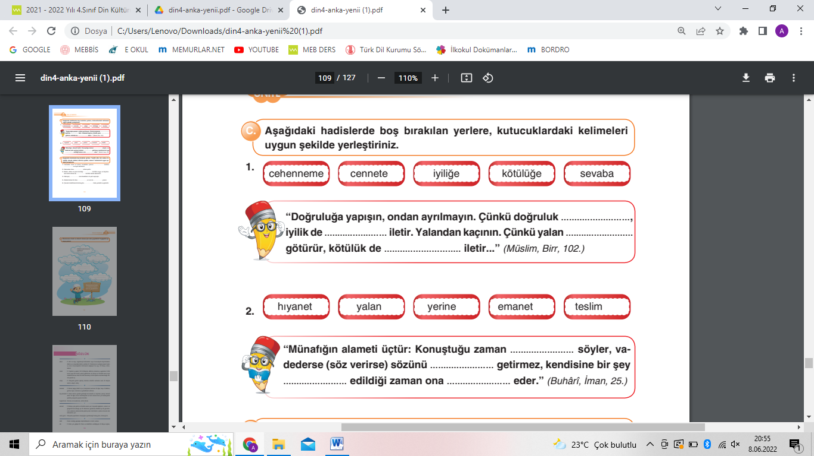

**D) Doğru seçeneği işaretleyiniz.(8X5=40 Puan )**

**1. Aşağıdakilerden hangisi, Hz. Muhammed’in (s.a.v.) çocukluk dönemine aitbir olaydır?**

A) Kâbe’nin tamiri sırasında hakem olmas›

B) Ficar savaşlarına katılması

C) Sütanneye verilmesi

D) Hılfu’l-Fudûl cemiyetine katılması

**2. Aşağıdakilerden hangisi, Hz. Muhammed (s.a.v.) için söylenemez?**

A) Haksızlıklar kendisini ilgilendirmiyorsa sessiz kalırdı.

B) Emanetleri koruma konusunda titiz davranırdı.

C) Aile büyüklerini sever ve sayardı.

D) Her zaman doğruyu söylerdi.

**3. Aşağıdakilerden hangisi, Peygamberimizin (s.a.v.) bakımını üstlenen amcasıdır?**

A) Zübeyir (r.a.) B) Hamza (r.a.) C) Abbas (r.a.) D) Ebu Talip(r.a.)

**4. Kâbe’yle ilgili aşağıda verilen bilgilerden hangisi yanlıştır?**

A) Kâbe, Medine şehrindedir.

B) Kâbe, Müslümanlarca kutsal sayılır.

C) Ebrehe, Kâbe’yi yıkmak istemişti.

D) Kâbe, Cahiliye Dönemi’nde putlarla doldurulmuştu.

**5. Aşağıdaki tarih-olay eşleştirmelerinden hangisi yanlıştır?**

A) 610-İlk vahyin gelişi

B) 622-Medine’ye hicret

C) 628-Mekke’nin Fethi

D) 632-Peygamberimizin (s.a.v.) vefatı

**6. Aşağıdakilerden hangisi, doğrudan beden temizliğiyle ilgili bir durumdur?**

A) Ayakkabıların temiz ve boyalı olması

B) Giysilerin temiz ve ütülü olması

C) El ve yüzün sık sık yıkanması

D) Çevrenin ağaçlandırılması

**7. Aşağıdakilerden hangisi, maddi temizlik kapsamında değerlendirilir?**

A) Dürüstlük B) Tırnak kesmek C) Emaneti korumak D) Sözünde durmak

**8.** “İslam dininde temizlik için ………………………. kavramı kullanılır ……………………………

kavramı bedenin, elbiselerin, çevrenin temiz olmasını; abdest almayı ve manevi temizliği kapsar.

**Yukarıdaki cümlede boş bırakılan bölümlere hangi ifade getirilmelidir?**

A) Kefaret B) Taharet C) Rahmet D) Merhamet

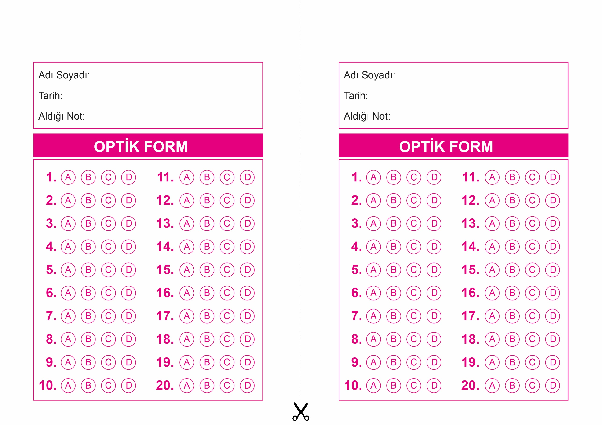

OPTİK FORMU FOTOKOPİ İLE (A4 KAĞIDI) ÇOĞALTTIKTAN SONRA BURADAN KESEBİLİRSİNİZ.

DİN KÜLTÜRÜ VE AHLAK BİLGİSİ

4. Sınıf 2.Dönem 2. Yazılı / Sınav Soruları

DİN KÜLTÜRÜ VE AHLAK BİLGİSİ

4. Sınıf 2.Dönem 2. Yazılı / Sınav Soruları

Süreniz 40 dakikadır.

Başarılar dilerim.

[](https://www.dindersi.com/icerik/yazili-sinavlar-c71)



**4. SINIF SINAV VE CEVAP ANAHTARI İÇİN TIKLAYINIZ**

